**kuželkářský oddíl TJ Nové Město na Moravě Vás zve na turnaj**

**dvojic 2 x 100hs**

**„MEMORIÁL Jindřicha ŠENKYŘÍKA“**

(součást Turné Vysočina 2025)

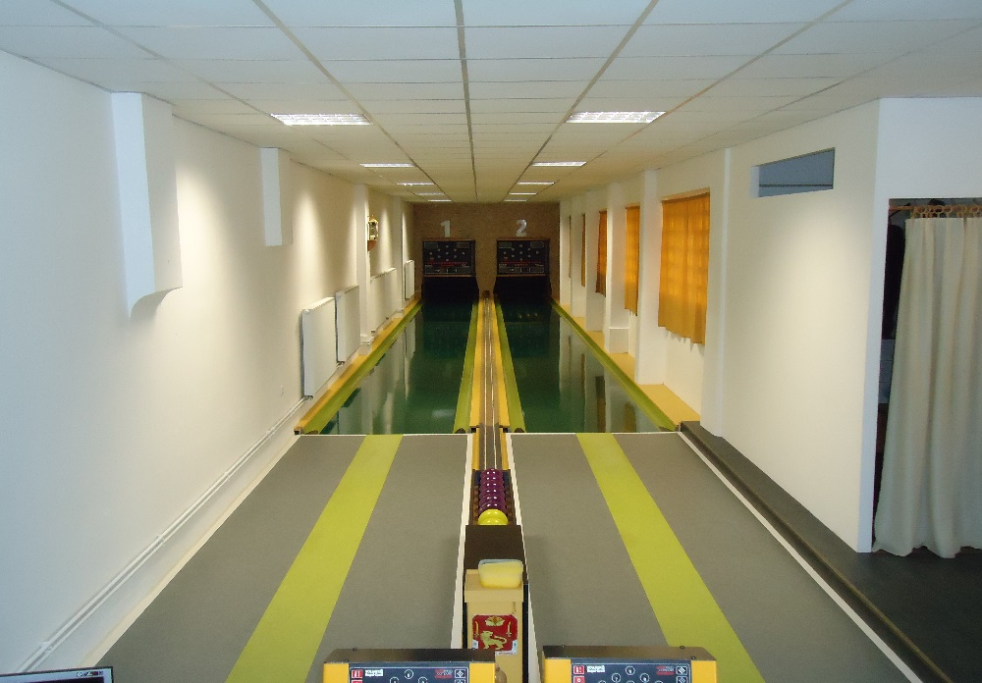

**Místo konání:** dvou-dráhová kuželna, Nové Město na Moravě, Sportovní 858

**Termín:** sobota 17.5. – sobota 24.5.2025

**Kategorie:** muži, ženy, smíšené, registrovaní i neregistrovaní (je-li ve dvojici jeden hráč registrovaný, řadí se dvojice mezi registrované)

Hraje se dle platných pravidel a předpisů kuželkářského sportu

(počet cvičných hodů 8)

**Startovné:** 200 Kč za dvojici (+50 Kč za TV)

**Ceny:** nejlepší dvojice v každé kategorii obdrží pohár

**Přihlášky:** Termín lze zvolit na [www.turnajekuzelky.cz](http://www.turnajekuzelky.cz)

**Výsledky:** budou zveřejněny průběžně na www.kuzelkynm.estranky.cz

**Na Vaši účast se těší pořadatelé!**

**Akce je podpořena dotací města Nové Město na Moravě**